“La Música y las Emociones”
5° básico.

Nombre: _____________________________Curso: ______________Fecha: _________.

1.-Conocimiento Previos:
Observa la siguiente imagen y señala ¿qué provoca la música?

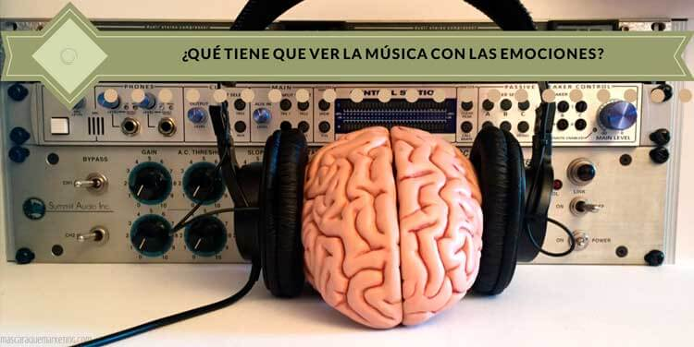
2.-La música y las emociones:
Nuestra relación con la música llega hasta tal punto, que ésta es capaz de alterar nuestro estado emocional. Nuestro cerebro ha ido evolucionando y a lo largo del proceso ha ido incluyendo a los sonidos como pieza fundamental con la que crear patrones junto a las emociones y así, decodificar nuestro entorno.
Las emociones son las encargadas de convertir los sonidos que percibimos en algo comprensible. Sin ser conscientes asociamos los sonidos que apreciamos, por sutiles que puedan ser, con las emociones. Esta asociación sonido-emoción hace que entendamos las situaciones en las que estamos, permitiéndonos reaccionar acorde al contexto. Por ejemplo, podemos detectar la alegría o la tristeza en una persona solo con el sonido de su voz. Es decir, asociamos la tristeza a un tono de voz más bajo y grave de lo normal y lo opuesto con la alegría. Ocurre lo mismo con la música.

La música estimula diferentes partes de nuestro, cuando esta música nos relaja o nos gusta nuestro cuerpo aumenta la producción de endorfina una hormona que aumenta la alegria y elimina el dolor, produciendo sensación de alegria y felicidad.

Nuestro corazón tiende a regularse al ritmo de la música, concretamente a los tonos más graves. En la música pop y rock estos sonidos suelen ser los del golpe de bombo. Es por ello que la musica lenta nos relaja y nos hace tomarnos las cosas con más calma.

¿Por qué hay canciones que nos hacen sentir profundamente tristes y otras nos llenan de euforia?
Estudios neurocientíficos demuestran que la música tiene la capacidad de cambiar estados de ánimo activando cada una de las estructuras emocionales del cerebro. Se han llevado a cabo experimentos en los que se ha modulado la actividad en prácticamente cualquier estructura emocional del cerebro gracias a las emociones estimuladas por la música. La música es capaz de despertar el núcleo de las estructuras cerebrales creadoras de nuestro universo emocional.

Esto es debido a que las señales acústicas que nuestros oídos recogen y envían al cerebro se codifican en fracciones de segundo. Por ello, el cerebro involucra a las emociones para que consigan transformar el sonido en algo comprensible.
Pero es que la música va dos notas más allá, ya que dando igual la cultura y si entendemos o no la letra de la canción, somos capaces de deducir si una pieza suena alegre, triste, enfadada… debido a las tonalidades utilizadas (en música triste se emplean acordes menores, tempo más lento…).

3.-Experimentemos
3.1 Actividad: Escucha las siguientes pistas y escribe al lado que sientes o evocas con estas canciones.

Link | Emoción
https://www.youtube.com/watch?v=dzsuE5ugxf4

https://www.youtube.com/watch?v=jVDofBFtvwA

https://www.youtube.com/watch?v=NO5tb20qQnA

http://youtube.com/watch?v=eMhDQFLwrAA
Rocky
3.2 Escoge una de las canciones y dibuja algo que represente lo que sientes, utiliza colores que puedan relacionarse a tu estado emocional cuando la escuchas.

Canción:

Dibujo:

